Afag und CADENAS präsentierten gemeinsam auf der MOTEK einzigartige Innovationen
Afag verzeichnet 98 % weniger Kundenreklamationen durch 3D CAD Daten von CADENAS

Augsburg, 25. Oktober 2011. In die virtuelle Realität der 3D CAD Modelle konnten die Besucher der 30. MOTEK vom 10. bis 13. Oktober 2011 am Messestand der Afag GmbH und ihrem Mitaussteller CADENAS GmbH eintauchen. Getreu dem Motto der MOTEK „Invent the future“ präsentierte Afag als Hersteller von hochwertigen pneumatischen und elektrischen Handhabungskomponenten für die Montageautomation in Stuttgart seine Produktneuheiten mit Unterstützung des Elektronischen CAD Produktkatalogs und des interaktiven Messe Entertainmentpakets von CADENAS. Die CADENAS GmbH ist ein führender Softwarehersteller für Elektronische CAD Produktkataloge sowie Strategisches Teilemanagement mit Sitz in Augsburg. Über die langjährige und erfolgreiche Zusammenarbeit zwischen Afag und CADENAS berichtet ein zur MOTEK erschienener gemeinsamer Anwenderbericht.

3D CAD Modelle zum Greifen nah

Bereits zum dritten Mal setzten Afag und CADENAS auf einen gemeinsamen Messeauftritt auf der internationalen Fachmesse für Montage-, Handhabungstechnik und Automation in Stuttgart. In diesem Jahr bot sich den MOTEK Besuchern am Stand 3215 in Halle 3 dank zwei großer Monitore und einem von der Citron GmbH zur Verfügung gestellten Multi Touch Screen die Möglichkeit, die 3D CAD Modelle von Afag eigenhändig sowie mit Hilfe eines Wii Controllers im Raum zu bewegen. Für ein besonders realistisches Erlebnis der 3D CAD Modelle wurden zudem 3D Brillen sowie Flyer mit Augmented Reality Markern an die begeisterten Standbesucher verteilt.

„Dank der ausgesprochenen Synergie zwischen Afag und CADENAS sowie dem gut eingespielten Messeteam bestehend aus beiden Unternehmen konnten wir auf der MOTEK 2011 einen neuen Rekord an Besuchern am Afag Messestand und zahlreiche wertvolle Kundenkontakte verzeichnen“, so Jürgen Heimbach, Geschäftsführer der CADENAS GmbH begeistert.

„Die MOTEK ist eine wertvolle Plattform, um Automationsspezialisten aus aller Welt neue Produkte für die optimale Lösung ihrer Automationsaufgaben zu präsentieren. Mit CADENAS als Messepartner unterstreicht Afag den Anspruch, sowohl bei Produkten als auch im Dienstleistungsbereich Innovation und konsequent höchste Qualität zu liefern“, so Marc Zingg, Geschäftsführer der Afag Automation AG.

Afag präsentierte innovative Produktneuheiten auf der MOTEK

Afag ist ein MOTEK-Aussteller seit der ersten Stunde und liegt mit seinen Produktneuheiten voll im Trend. Die schmalen und leichten Miniaturgreifer PG 12 (35g), PG 16 (70g) und PG 20 (132g) erlauben noch kompaktere Aufbauten von Automationslösungen. Überall da wo Flexibilität und Energieeffizienz gefragt sind, kommen elektrisch angetriebene Komponenten zum Einsatz wie die neuen Linearmotorachsen LE, die Rotationeinheiten RE oder der Servogreifer SE. Passend dazu präsentierte Afag auf der MOTEK die Kleinspannungssteuerung SE-24. Die Elektrogreifer EG-20 und UG-20 sind eine Revolution in der Automation: Erstmals stehen dem Automationsspezialisten elektrische Greifer zur Verfügung, bei denen kein Kompromiss zwischen Greifgeschwindigkeit und Greifkraft gemacht werden muss – ein automatisches Getriebe mit Schnell- und Kraftgang macht es möglich. Programmierer begeisterte auf der MOTEK Messe vor allem die einfache Ansteuerung über einen einzigen Ausgang an der SPS, während Nutzer der Greifer sich für den minimalen Energieverbrauch dank Energy-on-demand interessierten.
Anwenderbericht: 98 % weniger Kundenreklamationen durch 3D CAD Daten von CADENAS

Seit dem Jahr 2003 setzt Afag den Elektronischen CAD Produktkatalog basierend auf der eCATALOGsolutions Technologie von CADENAS ein. Bei Afag ist man von der CADENAS Softwarelösung begeistert. „Ohne den Produktkatalog von CADENAS wäre unsere Wettbewerbsfähigkeit ernsthaft gefährdet“, ist sich Marc Zingg, Geschäftsführer der Afag Automation AG sicher. Dank den hochqualitativen 3D CAD Modellen von CADENAS sowie alternativen Möglichkeiten zum Download, wie dem Versand der Modelle per E-Mail, konnte die Anzahl an Kundenreklamationen im Vergleich zum Jahr 2003 vor der Einführung der CADENAS Softwarelösung um 98 % reduziert werden. Einen Einblick in den erfolgreichen Einsatz der CADENAS Softwarelösung eCATALOGsolutions bei Afag gibt der kürzlich erschienene, gemeinsame Anwenderbericht, der ebenfalls unter den Besuchern der MOTEK verteilt wurde.

Der komplette Anwenderbericht von Afag und CADENAS seht zum Download bereit unter:
www.cadenas.de/ecatalogsolutions-erfolgsgeschichten

Pressebilder

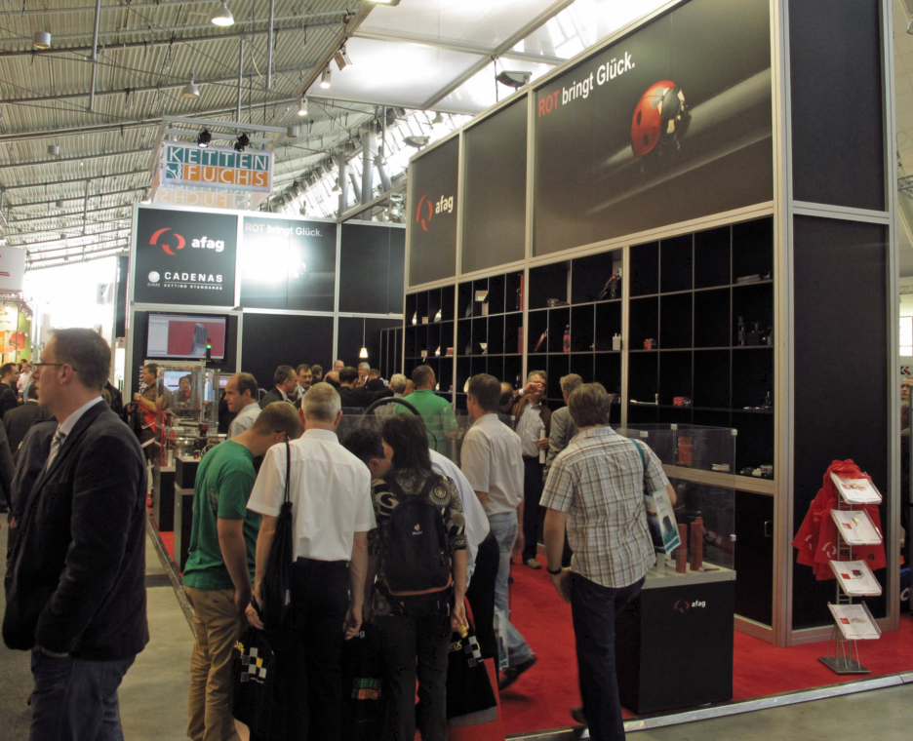
BU 1: Bereits zum dritten Mal präsentierten sich Afag und CADENAS gemeinsam auf der MOTEK in Stuttgart.

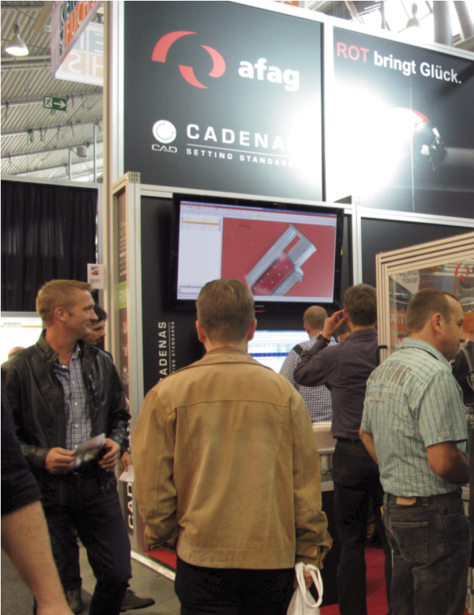
BU 2: Ein Multi Touch sowie ein Großbildschirm luden die Messestandbesucher ein, die 3D CAD Modelle eigenhändig oder mit Hilfe des Wii Controllers zu bewegen.

BU 3: 3D Brillen sorgten dafür, dass die Messebesucher die 3D CAD Modelle am Afag Messestand realistisch erfahren konnten.

4590 Zeichen

Der Pressetext und die Bilder stehen auf unserer Webseite zum Download bereit: www.cadenas.de/pressemitteilungen

Über die CADENAS GmbH

CADENAS ist ein führender Softwarehersteller in den Bereichen Strategisches Teilemanagement und Teilereduzierung (PARTsolutions) sowie Elektronische CAD Produktkataloge (eCATALOGsolutions). Das Unternehmen stellt mit seinen maßgeschneiderten Softwarelösungen ein Bindeglied zwischen den Komponentenherstellern und ihren Produkten sowie den Abnehmern dar.

Der Name CADENAS (span. Prozessketten) steht mit seinen 300 Mitarbeitern an 14 internationalen Standorten seit über 19 Jahren für Erfolg, Kreativität, Beratung und Prozessoptimierung.

CADENAS hat in der Rolle des Initiators und Vordenkers bereits viele wichtige Neuerungen und Trends etabliert.

eCATALOGsolutions Innovationen:
- Die Suche nach 3D CAD Teilen auf Smartphones
- Der Einsatz von 3D Brillen zur Präsentation von CAD Modellen
- Die Steuerung von 3D CAD Teilen mit Hilfe der Wii Fernbedienung
- Die Unterstützung der Augmented Reality Technologie
- ePRODUCTplacement: Das richtige Teil zum richtigen Zeitpunkt der richtigen Person anbieten

Weitere Informationen über die neuesten Innovationen sowie das Unternehmen finden Sie auf unserer Internetseite unter: www.cadenas.de.

Über Afag

Die Firma Afag ist führender Hersteller von hochwertigen pneumatischen und elektrischen Handhabungskomponenten für die Montageautomation. Zudem liefert Afag ein breites Sortiment von Komponenten für die Zuführtechnik sowie komplette Zuführstationen.

Über 30 Jahre Erfahrung in Entwicklung und Bau von Handhabungskomponenten höchster Qualität, gepaart mit dem Einsatz modernster Technologien und höchster Kundennähe, tragen wesentlich zum
Erfolg von Afag bei.

Kontakt:
Afag Automation AG
Anja Wittwer
Marketingassistentin
Fiechtenstrasse 32
4950 Huttwil
Schweiz

Tel.: +41 (0) 62 959 87 11
Fax: +41 (0) 62 959 87 87
E-Mail: Anja.Wittwer@afag.com
www.afag.com

